

FIERA A&T - AUTOMATION & TESTING | 11-13 Febbraio 2026
IEG PORTA A TORINO TECNOLOGIE DI FRONTIERA E PROGETTI CONCRETI PER L’INNOVAZIONE DELL’INDUSTRIA, A PORTATA DI PMI
- Da oggi al 13 Febbraio all’Oval Lingotto, robot, umanoidi, droni e soluzioni innovative aiuteranno le imprese italiane a comprendere le reali potenzialità delle nuove tecnologie e in particolare dell’Intelligenza Artificiale, per perseguire un processo di trasformazione industriale sostenibile, sicuro e orientato ai mercati globali.
- Numerosi progetti speciali e novità tecnologiche tra cui Casa IA - la Casa dell’Intelligenza Artificiale, oltre 600 mq di area speciale in cui è possibile interagire con processi industriali e prodotti ottenuti grazie alla rinnovata interazione uomo-macchina e A&T Next, spazio dedicato a startup e deep tech con innovazioni ingegneristiche avanzate
- Più di 70 eventi convegnistici promossi durante i tre giorni, tra tavole rotonde, workshop specialistici, occasioni di matching B2B ed incontri istituzionali.
- A&T ha come obiettivo quello di connettere le imprese ai territori, formare e informare gli addetti ai lavori su come integrare tecnologie e competenze, accelerare un processo di sviluppo industriale che inneschi un trasferimento tecnologico verso le imprese e i distretti produttivi italiani
www.aetevent.com
#Automazione #Robotica #DigitalManufacturing, #Intralogistica, #Testing #Metrologia, #SistemiDiControllo, #AdditiveManufacturing #IA

Torino, 11 Febbraio 2026 – Da oggi sino a venerdì 13 Febbraio l’Oval Lingotto di Torino ospiterà la ventesima edizione della Fiera A&T - Automation & Testing – manifestazione per l’industria e le PMI del manifatturiero, che oggi è rappresentato da oltre 300 mila imprese nel nostro Paese.
Una fiera per la trasformazione industriale: A&T Torino infatti, nella sua veste rinnovata dopo l’acquisizione nel 2025 da parte di Italian Exhibition Group SpA, accanto all’esposizione di più di 4000 tecnologie dedicate alle imprese, e in particolar mondo alle PMI, ha scelto, per questa nuova edizione, di puntare su due asset fondamentali per la competitività industriale, ovvero la connessione tra imprese e territori e l’impatto trasformativo che i nuovi paradigmi tecnologici, l’IA su tutti, avranno nell’ambito delle competenze, con l’inevitabile nascita di nuove professioni dentro fabbriche intelligenti.
Da Torino parte il messaggio che, per competere a livello globale sul piano industriale, occorre guardare all’innovazione sotto diverse angolature:
- Puntare su tecnologie che accelerano i processi, garantendo sicurezza, qualità e sostenibilità;
- Saper gestire i mestieri che cambiano all’interno delle imprese, spazio dunque alla nuova interazione uomo-macchina, e a professionalità che sanno confrontarsi con tecnologie ibride;
- Connettere distretti produttivi e territori, al fine di promuovere una coesione intra-regionale sulla scia delle moderne Smart Land europee, capaci di disegnare nuovi modelli industriali.
A&T Torino offre ai visitatori un programma fieristico fortemente centrato su questi driver che non rispecchiano solo un’esigenza di carattere industriale, ma impattano in modo rilevante sulla crescita economica e sull’occupazione del nostro Paese.
IL PROGRAMMA CONVEGNISTICO, TRA IA, GREEN ECONOMY E NUOVI MESTIERI
Sono più di 70 gli eventi promossi durante i tre giorni di A&T Torino, tra tavole rotonde, workshop specialistici, meeting B2B e incontri istituzionali. Un fitto programma fieristico che ha come obiettivo quello di connettere le imprese ai territori, formare e informare gli addetti ai lavori su come integrare tecnologie e competenze, accelerare un processo di sviluppo industriale che punti in modo trasversale a valorizzare l’eccellenza, tecnologica e il know-how, dei diversi distretti produttivi italiani. In questa direzione si segnala la presentazione in anteprima del White Paper “Advanced Robotics” curato dal Competence Center CIM.
La manifestazione si è aperta con un momento di confronto, in collaborazione con Unione Industriale Torino e al Competence Center CIM dal titolo “L'industria che evolve: tecnologie, visione e competenze” alle ore 10.30 dell’11 Febbraio (Main Arena A&T). Un percorso concreto in cui importanti attori manager del mondo dell’impresa e della rappresentanza industriale, tra cui Stellantis, Sparco, MEMC, Michelin e MVN Logistic, si sono confrontati sulla necessità delle industrie italiane di non avanzare solo tecnologicamente bensì approcciarsi sul mercato globale con una visione di innovazione predittiva, sostenibile e competitiva sul piano della rimodulazione delle proprie competenze interne e sulla migliore attrattività di giovani talenti dall’Italia e dall’estero.
Proprio sul tema dell’attrazione dei talenti, A&T Torino ha scelto di porsi una domanda molto semplice: “Oggi i talenti dove vogliono andare?” Sul tema è intervenuta, in qualità di special guest, la campionessa di volley, già capitano della nazionale italiana, Maurizia Cacciatori che ha evidenziato quanto sia importante, soprattutto in un momento di transizione come quello attuale, guardare al cambiamento come una scelta evolutiva naturale e individuale, non come conseguenza di un processo deciso da altri.
Durante i tre giorni di Fiera sono molti i temi e gli ambiti approfonditi attraverso grandi eventi come, ad esempio, quello promosso insieme ad Accredia – Gli Stati Generali delle Misure e Prove – oppure l’incontro a cura dell’Osservatorio Contract Logistics “Gino Marchet” del Politecnico di Milano su innovazione, AI e sostenibilità per il futuro della logistica o, ancora, il tradizionale appuntamento promosso da SIRI dal titolo “Il robot oggi: vero protagonista della fabbrica intelligente”.
Clicca qui per scoprire il Programma di A&T Torino 2026

SAVE THE DATE – PROSSIMI APPUNTAMENTI CON A&T – AUTOMATION & TESTING:
- A&T TORINO 2026: 11-13 Febbraio – Oval Lingotto Fiere
- A&T VICENZA 2026: 27-29 Ottobre – Fiera di Vicenza

UFFICIO STAMPA A&T – MEDIA AGENCY
Imprese di Talento - Daniele Salvaggio: 335 64 15 411 – daniele.salvaggio@impreseditalento.com; Giovanna Bochicchio: 346 60 55 588 – giovanna.boochicchio@impreseditalento.com
PRESS CONTACT - ITALIAN EXHIBITION GROUP SPA
head of media relation & corporate communication: Elisabetta Vitali; press office coordinator: Luca Paganin (luca.paganin@iegexpo.it); press office assistant: Julia Andreatta (julia.andreatta@iegexpo.it)

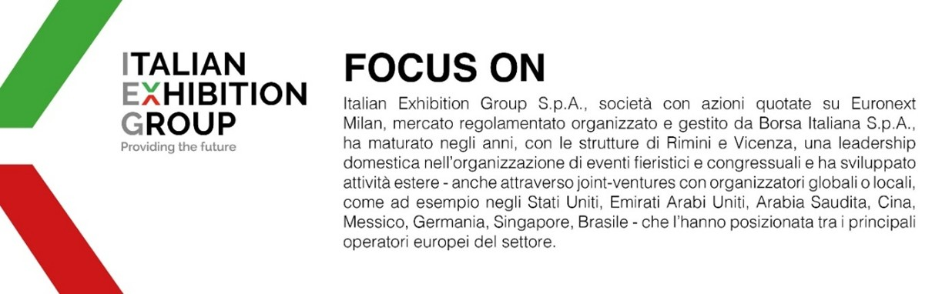

Il presente comunicato stampa contiene elementi previsionali e stime che riflettono le attuali opinioni del management (“forward-looking statements”) specie per quanto riguarda performance gestionali future, realizzazione di investimenti, andamento dei flussi di cassa ed evoluzione della struttura finanziaria. I forward-looking statements hanno per loro natura una componente di rischio ed incertezza perché dipendono dal verificarsi di eventi futuri. I risultati effettivi potranno differire anche in misura significativa rispetto a quelli annunciati, in relazione a una pluralità di fattori tra cui, a solo titolo esemplificativo: andamento del mercato della ristorazione fuori casa e dei flussi turistici in Italia, andamento del mercato orafo - gioielliero, andamento del mercato della green economy; evoluzione del prezzo delle materie prime; condizioni macroeconomiche generali; fattori geopolitici ed evoluzioni del quadro normativo. Le informazioni contenute nel presente comunicato, inoltre, non pretendono di essere complete, né sono state verificate da terze parti indipendenti. Le proiezioni, le stime e gli obiettivi qui presentati si basano sulle informazioni a disposizione della Società alla data del presente comunicato.

